扁平化状态图(Flat Statechart)：不分层的状态图

层次化状态图(Hierarchical Statechart)：层次化分解的状态图

事件描述格式：事件[可选的警戒条件]/可选的动作

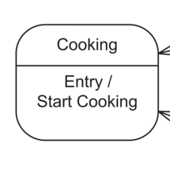进入动作、退出动作可以写在状态框内

在层次化状态图中，每个复合状态或正交状态里可以有各自的初始状态和终结状态。

复合状态：将一系列子状态用大状态框包起来。

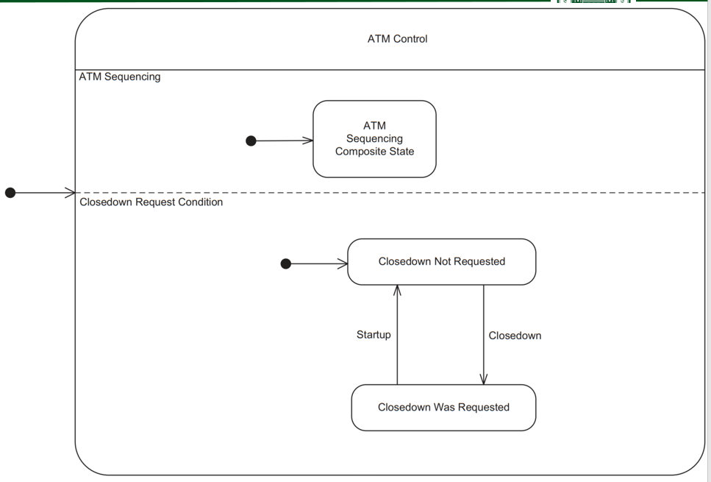正交状态：高层次的状态可分解为两个或更多正交状态图(Orthogonal Statechart)，它们之间通过一条虚线隔开。可用于表示并发活动。

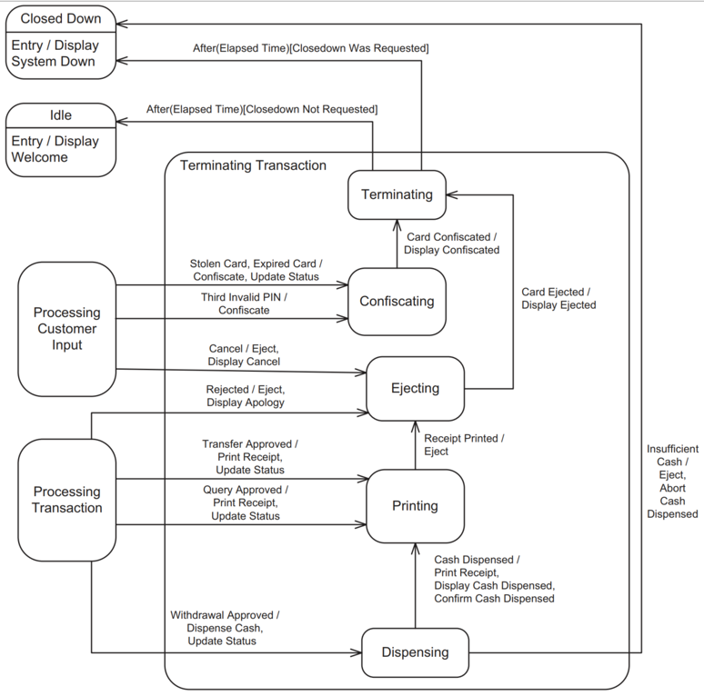从用例开发层次化状态图的例子：

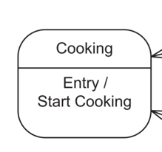进入退出动作可写进状态内：

状态图各转换路线可加上消息序列表达式标识顺序。